**Taşkent Sultan Çeşmesinin Fotogrametrik Ölçüm Teknikleri İle Mimari Rölövesinin Hazırlanması ve 3 Boyutlu Modellenmesi**

**Ali Ulvi1,*, Murat Yakar2**

*1Selçuk Üniversitesi, Hadim Meslek Yüksek Okulu, 42830, Konya.*

*2Selçuk Üniversitesi, Mühendislik Mimarlık Fakültesi, Harita Mühendisliği Bölümü, 42031, Konya.*

***Özet***

*Bu çalışma Konya İli Taşkent ilçesi Sultan Çeşmesinde yapılmıştır. Bu çalışmada, tarihi eserlerin fotogrametrik olarak belgelenmesi, Rölevelerinin fotogrametrik olarak çıkarılması, yapılacak restorasyon planlarına daha hassas bir altlık oluşturulması ve bu belgelemenin uygun kullanım olanaklarına ulaştırılması, koruma, restorasyon ve dokümantasyon işlemi boyunca elde edilen veriler daha sonrada kullanılacağı için maliyette bir azalma sağlanacağı, farklı disiplinler arasındaki veri alışverişi sağlayacağı amaçlanmış ve sonucuna varılmıştır.*

*Röleve projesi hazırlanması için ve 3 boyutlu nokta verilerinin oluşturulması amacıyla total station ile kontrol noktaları ölçülmüştür. Çeşmenin fotoğrafları kalibrasyonu yapılmış yüksek çözünürlüklü bir fotoğraf makinesi ile çekilip bu resimlerden yararlanılarak PhotoModeler programında 3 boyutlu modelin oluşturulması için noktalar yardımıyla detayların çizilmesi gerçekleştirilmiştir.*

Anahtar Sözcükler

Fotogrametri, Röleve, Taşkent, PhotoModeler,3D modelleme

**1. Giriş**

Yersel fotogrametri tekniği, yıllardır arkeolojik ölçmeler ve tarihi eserlerin dokümantasyonu için kullanılagelen bir yöntemdir. Dijital tekniklerin gelişimiyle birlikte fotogrametri, mimari eserlerin dokümantasyonu ve korunmasında daha verimli ve ekonomik bir yöntem haline gelmiştir.

Son yıllarda Dijital Fotogrametri ve Bilgisayar teknolojisindeki gelişmeler sonucu binaların 3 boyutlu olarak tekrar oluşturulması güncel araştırma konulan içinde yer almıştır. 3 boyutlu bina modelleme, şehir planlama ve turizm için gittikçe zorunlu hale gelmektedir (Suveg ve Vosselman 2000). Araziden alınan fotoğrafların değerlendirilmesi grafik veya sayısal olarak yapılabilir. Bu sayede bilinen ölçme metotları ile elde edilecek detayla kıyaslanmayacak sayıda çok bilgi bulunabilir. Tarihi yapılarda bulunan karmaşık sekil ve motiflerin ölçekli çizimleri klasik metotlarla çoğu kez yapılamazken, fotografik metotlar bu şekilleri gerçek konumlarında ve bütün ayrıntıları ile istenen ölçekte vermektedir (1).Yersel fotogrametrinin mimari röleve çalışmalarında en yoğun olarak kullanıldığı yer, tarihi yerlere ait cephelerin restorasyon ve belgeleme amaçlı planlarının çıkarılmasıdır (2).

**2. Taşkent Sultan Çeşmenin Konumu**

Sultan çeşmesi Konya ili Taşkent ilçesinde yer almaktadır (Şekil 1) 36° 55ˈ 17,45ˈˈ kuzey 32° 29ˈ 25,13ˈˈ doğu koordinatlarına sahiptir.

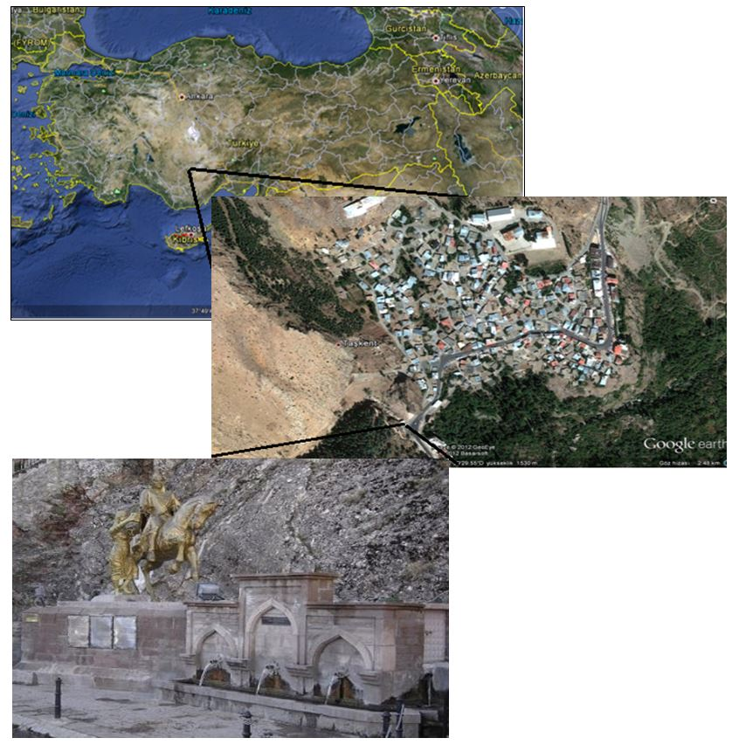

*Şekil 1. Taşkent Sultan Çeşmesi ve Konumu*

Alaaddin Keykubadın Antalya'nın fethi sırasında yol güzergahındaki Taşkent'e(Pir Kondu) uğradığı ve suyunu çok beğendiği için buraya bir çeşme yapılmasını emrettiği belirtilmektedir (3).Sultan Alaaddine izafeten bu çeşmeye Sultan çeşmesi denilmektedir. Selçuklular döneminde yapıldığı belirtilen çeşme 1982 yılında yıkılıp yerine yarım daire kemerli, üç lüleli bir çeşme inşaa edilmiş (4).Ancak günümüzde o çeşmede yıkılmış 1998 yılında Taşkent belediyesi üç cepheli, sivri kemerli yeni bir çeşme yaptırmıştır.

**3. Fotogrametrik Modelleme**

Objelerin fotogrametrik modellenmesi bugün çok çeşitli amaçlar için kullanılır. Dijital fotogrametrik sistemler, yüksek çözünürlüklü CCD kameralar ve güçlü bilgisayar teknolojileri kullanılmaya başlamasından bu yana, endüstriyel uygulamalarda, çeşitli ölçme problemlerinin çözümü için kullanılmışlardır (5). Yakın resim fotogrametrisi mimari ve arkeolojik çalışmalarda sıkça başvurulan bir yöntemdir. Özellikle modellenecek ve ölçülecek cisimler eşsiz ve değerli olduklarında bunlara en az sayıda insan elinin değmesi gereklidir (6). Özellikle mimarlık, tıp, arkoloji ve endüstri fotogrametrisinde, yersel fotogrametrik alımlar için özel olarak imal edilen kameralar (metrik kameralar) yerine ucuz, basit ve piyasada bol bulunan metrik olmayan kameraların kullanımı için yoğun çalışmalar yapılmaktadır (7).

**4. Fotogrametrik Çalışmalar**

Tarihi ve kültürel mirasların fotogrametrik yöntemle belgelenmesi çalışmaların iki aşamada yapılmaktadır. Bunlar arazi ve büro çalışmalarıdır. Arazi çalışmalarında objenin tanımlanacağı koordinat sistemi tanımlanmakta, obje üzerinde kontrol noktaları ölçülmekte ve objeye ait resimler çekilmektedir. Büro çalışmalarında ise kamera kalibrasyonu, resimlerin bilgisayara aktarılması ve fotogrametrik yazılımlarla değerlendirme ve çizim işlemleri yapılmaktadır. Bu çalışmada yapılan çalışmalar aşağıda açıklanmıştır.

**4.1. Arazi Çalışmaları**

Arazi çalışmalarında önce Çeşmeyi çevreleyen yerel bir poligon ağı oluşturulmuştur. Oluşturulan bu ağdaki poligon noktalarına başlangıç koordinatı verilerek noktalar jeodezik ölçme aleti Topcon GPT 3007 ile koordinatlandırılmıştır.

Objeye ait resimleri dengeleyebilmek ve çekildikleri konuma getirilebilmek için obje üzerinde koordinatları (X,Y,Z) bilinen kontrol noktalarına ihtiyaç duyulmaktadır. Bu amaç için çeşmenin resimleri üzerinde nokta krokisi tutularak her resimde en az üç adet nokta olacak şekilde çeşmenin kroki resimleri üzerinde gösterilmiştir. Çalışmada 56 adet kontrol noktası kullanılmıştır.

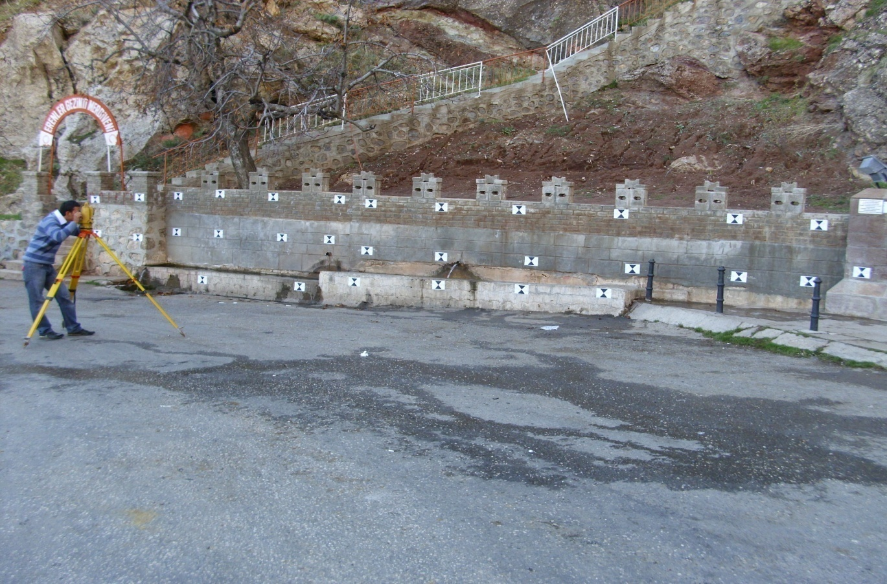

*Şekil 2. Kontrol Noktaların Total Station ile ölçümü*

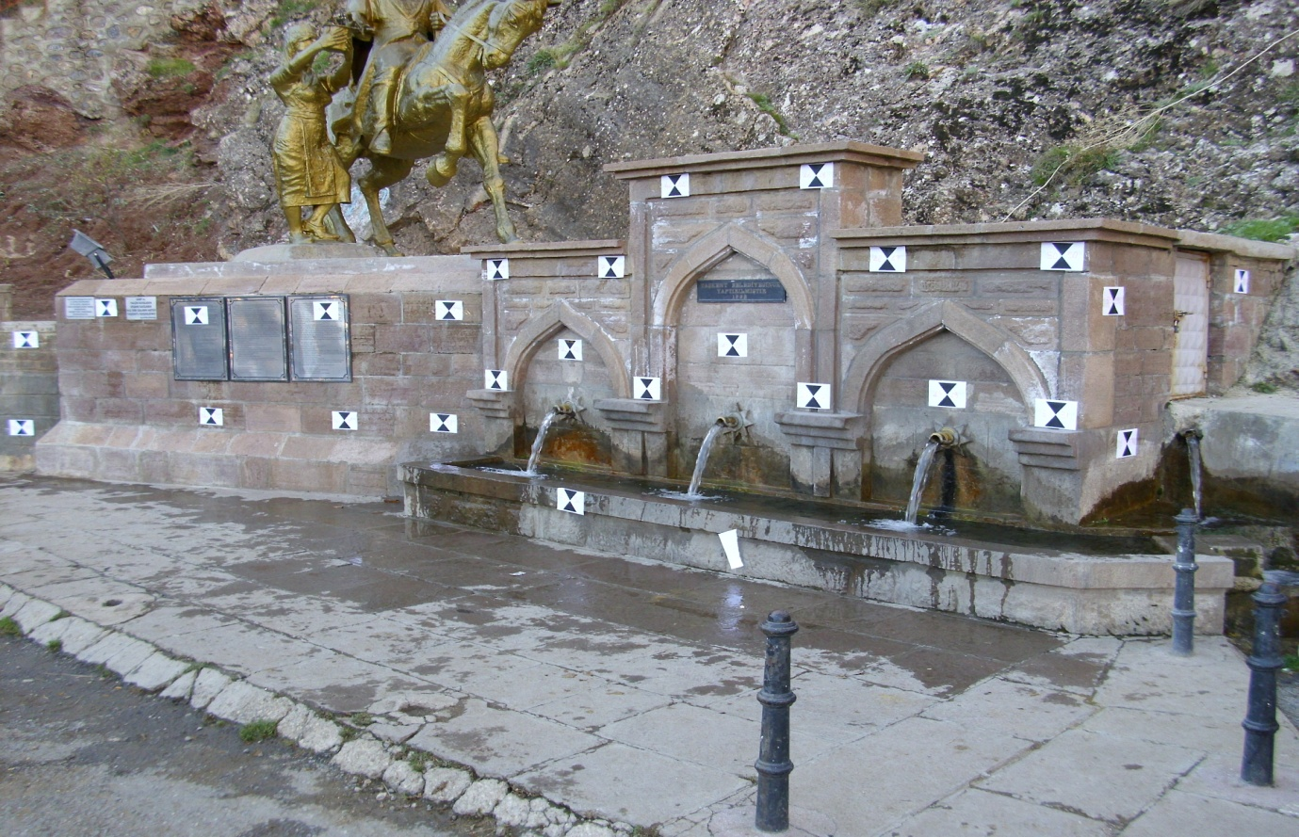

*Şekil 3. Taşkent Sultan Çeşmesi*

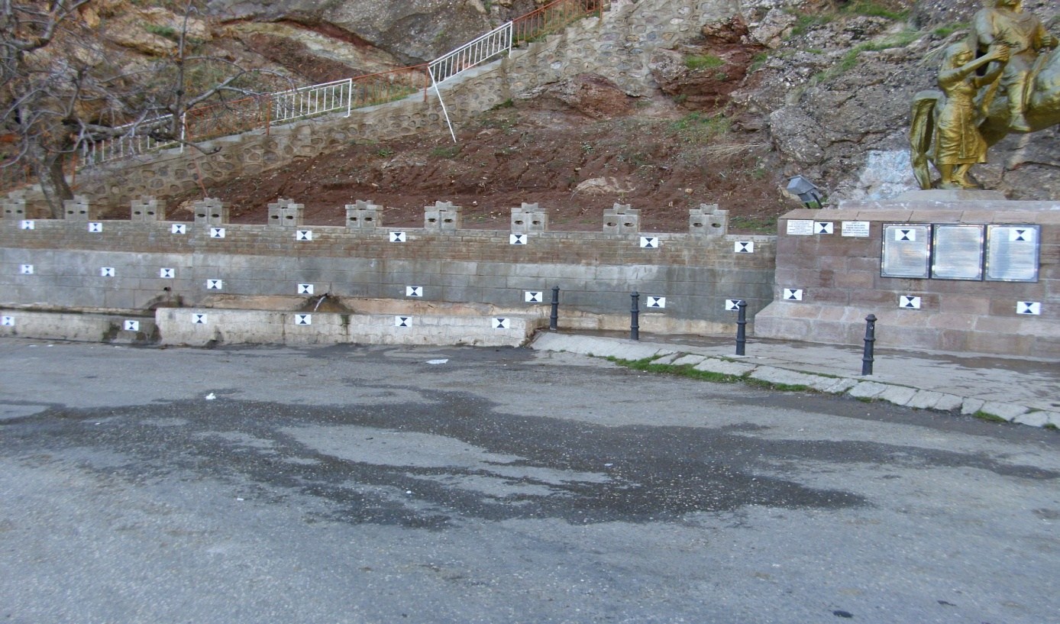

*Şekil 4. Taşkent Sultan Çeşmesi*

Nokta tesisi işlemi tamamlandıktan sonra reflektörsüz ölçme yapabilen Topcon GPT 3007 jeodezik ölçme aleti ile çeşme üzerindeki kontrol noktalarına koordinat verilmiştir. Kullanılan bu ölçme aletinin ölçme doğruluğu ±(2 mm+2 ppm) dir. Kontrol noktaları iki farklı poligondan koordinatlandırılarak ölçme doğruluğu test edilmiştir. 15 noktada yapılan kontrol okumaları ile kontrol noktalarındaki karesel ortalama hatalar mx= 1.1 mm, my= 1.1 mm ve mz= 0.9 mm olarak hesaplanmıştır.

Daha sonra 12.0 Mp çözünürlüğe sahip BENQ digital kamera ile çeşmenin her cephesinin farklı konumlardan fotogrametrik esaslara göre resmi çekilip değerlendirme sırasında en uygun olan 41 resim kullanılmıştır.

**4.2. Büro Çalışması**

Objelere ait resimlerin değerlendirilmesi ve sonuç ürünlerin elde edilmesi fotogrametrik yazılımlarla yapılmaktadır. Bu çalışmada Windows tabanlı Eos System tarafından geliştirilen PhotoModeler fotogrametrik yazılımı kullanılmıştır. Bu yazılım sayısal görüntülerden bir objenin üç boyutlu modelinin ve metrik ölçülerinin elde edilmesi için kullanılmaktadır. 3 boyutlu model uzaysal noktalar, köşeler ve/veya eğrilerin bir setinden oluşmaktadır. Dokusal veriler ve cepheler veya yüzeyler gerçek katı modeli oluşturmak için temel modele daha sonra ilave edilebilmektedir. Yazılımda mesafe ölçmeleri ve diğer metrik işlemler kolaylıkla yapılabilmektedir. Üç boyutlu modeller dxf (2D ve 3D) veya 3D studio, Wavefront OBJ, WRML (1 ve 2), Raw ve Microsoft DirectX gibi formatlarda aktarılabilmektedir.

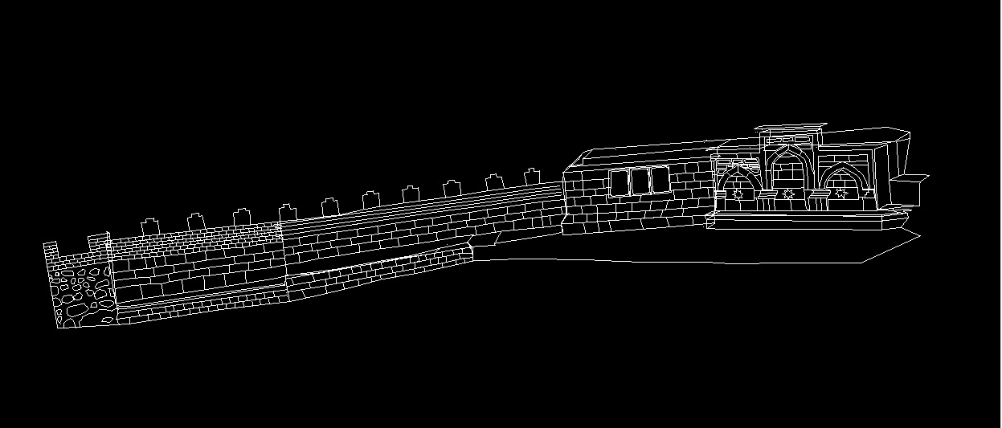

*Şekil 5. Taşkent Sultan Çeşmesi detay çizimi*

Çalışmada kamera kalibrasyonu Photomodeler yazılımında gerçekleştirilmiştir. Objenin farklı açılardan alınmış olan 41 adet fotoğrafı programa aktarılıp fotoğraflar tek tek açılarak 56 adet kontrol noktası fotoğraflar üzerinde işaretlenmiş veaynı noktalar fotoğraflar üzerinde tespit edilerek bu noktalar referans noktası olarak alınmıştır. Dengeleme işlemindensonraçeşme detaylarının çizimine geçilip değişik açılardan çizilmiş olan tüm resimlerin detayları çizilmiştir.

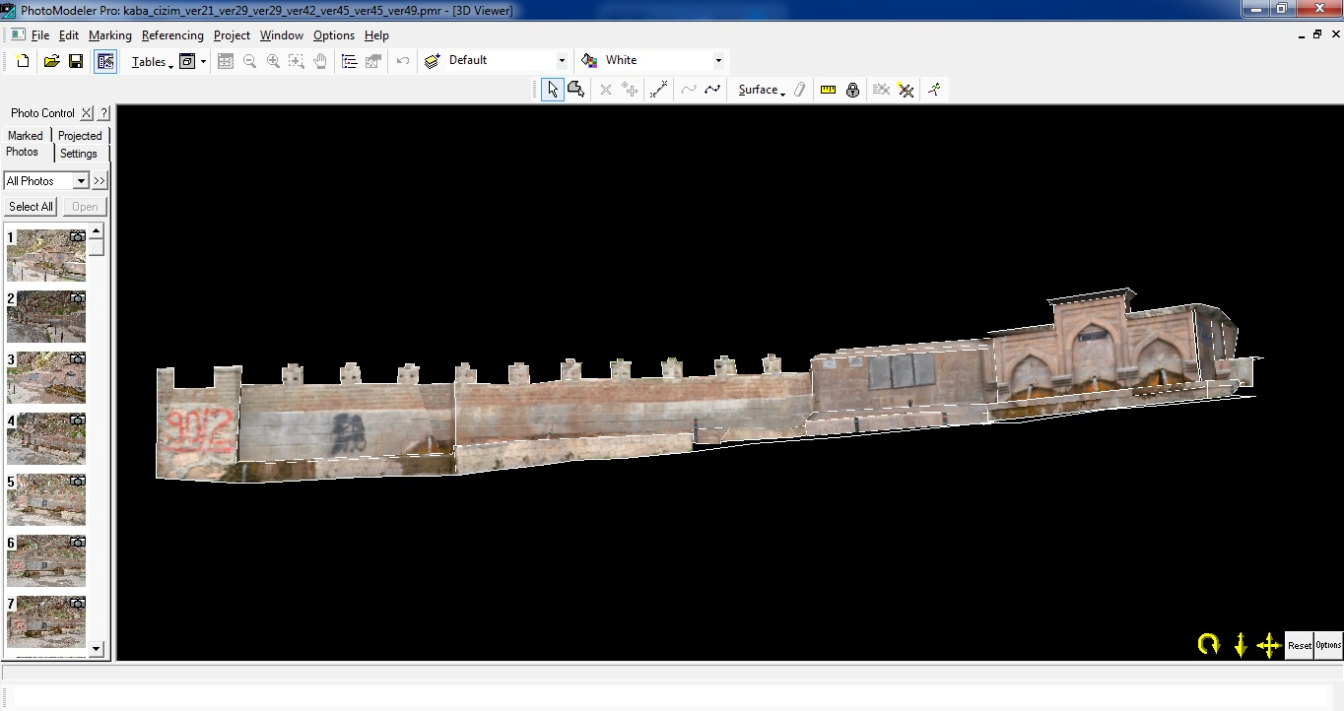

*Şekil 6. Taşkent Sultan Çeşmesi resim giydirmesi*

**5. Sonuç**

Çalışmamızın sonunda tüm bu gelişmelerden yararlanılarak tarihi eserlerin fotogrametrik olarak belgelenmesi Taşkent Sultan Çeşmesinin Rölevelerinin fotogrametrik olarak çıkarılması, yapılacak restorasyon planlarına daha hassas bir altlık oluşturulması ve bu belgelemenin uygun kullanım olanaklarına ulaştırılması, koruma, restorasyon ve dokümantasyon işlemi boyunca elde edilen veriler daha sonrada kullanılacağı için maliyette bir azalma sağlanacağı, farklı disiplinler arasındaki veri alışverişi sağlayacağı amaçlanmış ve sonucuna varılmıştır.

**Kaynaklar**

(1) TÜDES,T.(1996) “Yersel Fotogrametri” KTÜ Mühendislik – Mimarlık Yayınları, Fakülte Yayın No:34,Trabzon.

(2)Documenta Arctectural Photogrammetry, (http:// www.asfonud.Com/documenta/TechOverview.html)

(3) Ertan, F. vd.,Age.,s.102-3

(4) Çobancı.,R., Age.,s.17

(5) Fotogrametrik Modelleme Tekniği ile Bir Osmanlı Çinisinin Dokümantasyonu Bahadır ERGUN, Cumhur ŞAHiN, Elif Özlem AYDIN

(6) ATKINSON, K. B.: Close Range Photogrammetry and Machine Vision, Whittles Publishing, Whittles Publishing, ISBN:1-870325-46-X, 1996.

(7) Yılmaz, H.M. Karabork, H. Yakar, M., 2000. Yersel Fotogrametrinin Kullanım Alanları, Nigde Universitesi Muhendislik Bilimleri Dergisi 4 (1) 18